|  |  |  |
| --- | --- | --- |
|  | **Formulaire d’inscription pour le**  **Rétro-camping des Bylettes du Brionnais**  **Du 27 au 29 juin 2025** |  |

**Rétro-campeur :** *(merci d’écrire en majuscule) Adhérent RCCF oui Non*

NOM : .........................................................PRÉNOM : ...........................................................

ADRESSE : .......................................................................................................................................

....................................................................................................................................................

COURRIEL : …………………………………… TÉLÉPHONE :……………………

Véhicule tracteur : Marque Modèle Année

Caravane ou tente : Marque Modèle Année

Emplacement gratuit avec toilettes (pas de douches) - Electricité.

Accueil dès 11h le vendredi 27 juin 2025. Libération du site au plus tard le lundi matin 11h.

Lundi matin Marché de Marcigny situé à 4 km.

Pour les rétro-campeurs souhaitant faire le rallye en mobylette, merci de remplir le formulaire d’inscription pour le rallye des Bylettes du Brionnais. [www.lesbylettes.com](http://www.lesbylettes.com)

L’inscription en mob comprend l’organisation, l’assistance, la plaque du rallye et les dégustations.

Je souhaite faire le rallye photo en voiture oui non

La participation au rallye photo en voiture est gratuite (pas d’assistance).

Un itinéraire différent de celui des mobylettes vous sera proposé afin de découvrir le bocage du Brionnais. Nous nous retrouverons pour les dégustations le matin et l’après-midi et le midi avec repas sortie du sac.

Dans la journée du samedi, chaque rétro-campeur à la liberté de rester sur le site (sieste, pétanque …), participer en mob, en voiture au rallye ou de découvrir à sa guise le Brionnais. Aucune animation n’est prévue dans la journée. Un membre de l’association restera sur le site. Matériel sous la responsabilité des propriétaires.

https://www.brionnais-tourisme.fr/

Le programme du

5ème Rallye des **Bylettes du Brionnais**

Vendredi 27 juin 2025

- A partir de 11h Accueil des rétro-campeurs

-19h pour les rétro-campeur - Repas partagé - Barbecue à disposition.

Samedi 28 juin 2025

Pour les participants au rallye en Mob ou en voiture.

-9h00 : Accueil des pilotes. Distribution de la plaque du rallye et de l’itinéraire

Expo des mobylettes et du rétro-camping

-10h00 : Départ du Rallye

Pause dégustation de produit du terroir matin et après-midi

-12h00-13h30 : Repas sorti du sac.

-17h30 : Fin du Rallye

17-19h expo des mobylettes / Visite du rétro-camping

Marché Vintage

Animation

-18h30 apéro/Concert avec …. Les sangs non

La table rouge

-Soirée privée Guinguette, Rock&Mob sur réservation ; destinée aux participants et leurs amis, aux adhérents et leurs amis. Participation 20€ par personne : repas brionnais et soirée. Places limitées. Sur réservation.

Donc notre association sera heureuse de vous accueillir le week-end du 28 juin 2025 à Baugy 71110.

Nous souhaitons vous proposer un week-end riche en rencontres, découvertes, bienveillance et bonne humeur.

Si vous le souhaitez, vous pouvez réserver le tee-shirt 2025

⬜ **réservation tee-shirt Collector 2025**

**20 €** x Quantité : ….. = ….. €

Taille S L M XL XXL 3XL

Taille S L M XL XXL 3XL

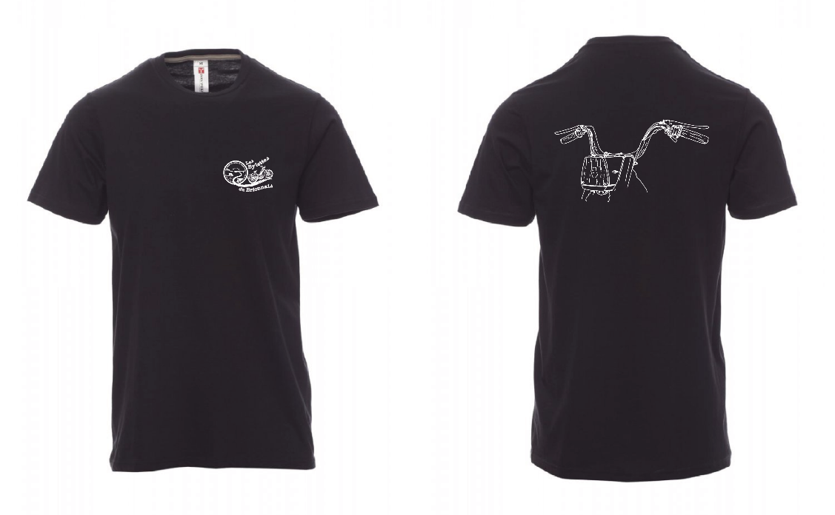

⬜ **Réservation repas samedi soir + soirée** **20 €** x Quantité : ….. = ….. €

Entrée - Pièce de bœuf frites – dessert

**Réservation emplacement Rétro-campeur 0 €** x Quantité : ….. = ….. €

**TOTAL=……… euros**

**Chèque à l’ordre des Bylettes du Brionnais à adresser :Les Bylettes du Brionnais 275 route de Vindecy 71110 BAUGY.**

Planteurs d’avenir: Conscients que notre passion a un impact sur l’environnement, nous compenserons l’impact carbone du Rallye touristique des Bylettes du Brionnais 2025 par la plantation d’arbres dans le bocage Brionnais.